**Kehittämisopas**

**Aihe**

Keskustelualueelle kirjattu aihe:

Sovellus, johon käyttäjä voi syöttää tekemiään työvuoroja ja selata niitä. Sovellus laskee näistä vuoroista ansaitun palkan ja vähennykset. Käyttäjä voi määrittää tuntipalkkansa, mahdolliset lisät, vähennykset ja palkan maksu jakson.

Toteutunut aihe:

Toteutunut sovellus täyttää keskustelualueelle kirjatun aiheen hyvin. Sovellukseen voi kirjata työvuoroja kalenterin avulla. Työvuoroja voi tarkastella ja nähdä niistä ansaitun palkan. palkan voi laskea tietyltä aikajaksolta. Palkkaa lisiä ja veroja voi muokata asetus ikkunassa.

**Olioluokat**

dataluokat:

* Pay
  + Luokka sisältää eri palkan osien määrät
  + Metodit arvojen hakemiseen ja arvoon lisäämiseen
  + Luonti metodit: kaikki arvot 0, arvot syötetyillä arvoilla
  + Arvot
    - desimaaliluku - normalPay- normaali palkan määrä
    - desimaaliluku - eveningPay- iltalisän määrä
    - desimaaliluku - nigthPay - yölisän määrä
    - desimaaliluku - extraPay - yleisen lisän määrä (suorite lisä)
    - desimaaliluku - extraPay - yleisen lisän määrä (suorite lisä)
    - desimaaliluku - overtimePay - ylityö palkan määrä
    - desimaaliluku - overtimeWage - ylityön tunti palkka (sisältää kaikki lisät)

* TimeOFDayBonus
  + Luokka sisältää aika määräisen lisän arvot
  + Arvot
    - desimaaliluku – bonus – lisän määrä
    - kellon aika – start – lisän alku aika
    - kellonaika – end – lisän päättymisaika
* Settings
  + Luokka sisältää ohjelman ”asetukset” eli palkan muodostumiseen vaikuttavat arvot.
  + Metodit luokan luomiseen, yksittääisten arvojen hakuun ja kaikkien arvojen samanaikaiseen muokkaa miseen
  + Arvot
    - desimaaliluku – hourlyWage - tuntipalkka
    - desimaaliluku - extra – yleinen lisä (suorite lisä)
    - desimaaliluku – tax – veroprosentti
    - TimeOfDayBonus objekti – eveningBonus – ilta lisän arvot (määrä, alku ja loppu aika
    - TimeOfDayBonus objekti – nightBonus – ilta lisän arvot (määrä, alku ja loppu aika

;

* WokHours
  + Luokka sisältää työ tunnit paloiteltuna eri osiin
  + Metodit arvojen hakemiseen ja arvoon lisäämiseen
  + Constructorit kaikki arvot 0, arvot syötetyillä arvoilla
  + Arvot
    - desimaaliluku - normal – perus työtunnit
    - desimaaliluku - evening - iltalisän aikaiset työ tunnit
    - desimaaliluku - night - yölisän aikaiset työ tunnit
    - desimaaliluku - overTimeNormal – ylityö tunnit
    - desimaaliluku - overTimeEvening - ylityö tunnit iltalisän aikana
    - desimaaliluku - overTimeEvening - ylityö tunnit yölisän aikana
* WorkShift
  + Luokka sisältää työvuoron tiedot
  + Metodit arvjen hakemiseen ja metodin kaikkien arvojen muokkaamiseen kerralla
  + Metodit palkan ja työtuntijen laskemiseen
  + Construktori syötetyillä arvoilla
  + Arvot
    - Päivämäärä-Aika - start - Työvuoron alku
    - Päivämäärä-Aika - end - Työvuoron loppu
    - Settings objekti - settings - työvuoron palkkatiedot (tuntipalkka/lisät/vero)
    - WorkHours objekti - workHours - Tyovuoron työtunnit eriteltynä
    - Pay objekti - pay - vuorosta ansaittu palkka eriteltynä

Graafisen käyttöliittymän luokat:

* App
  + Ohjelman pää luokka
  + Laajentaa javaFX aplication luokkaa
  + Sisältää ohjelman pää ikkunan (kalenteri näkymä)
  + Lukee ohjelman avattaessa tiedostosta aikaisemmat vuorot ja asetukset. Tallentaa nämä suljettaessa
  + Käyttää luokien WorkShift ja Settings olioita .
  + Tallenttevat oliot tyyppiä Settings ja ArrayList<WorkShift>
* SettingsWindow
  + Luokka asetus ikkunalle
  + Laajentaa javaFX Pane luokkaa
  + Ikkunassa voi asettaa palkan lisät ja veron
  + Käyttää luokan Settings oliota
* ShiftEditingWindow
  + Luokka työvuoron editointi ikkunalle
  + Lajjentaa javaFx pane luokkaa
  + Ikkunassa voi asettaa ja muokata työvuoroa
  + Ikkuna näyttää vuorosta ansaitun palkan
  + Käyttää luokkien WorkShift, Settings, ja PayGird olioita
* PayWindow
  + Luokka palkan näyttämiseen tietyltä ajalta
  + Laajentaa javaFX Pane luokkaa
  + Käyttää luokkien Settings ja Workshift objekteja
* PayGrid
  + Luokka palkka taulukon luomiseen
  + Laajentaa JavaFX GridPane luokkaa
  + Käyttää luokkien Settings, Workshift objekteja

**Käyttö opas**

Ohjelma on vielä lähde koodi muodossa joten se pitää ajaa koodi editorilla. Luokka App on ohjelman pää luokka ja sisältää Käynnistys main metodin joka käynnistää ohjelman.

Näkymät:

Pää näkymä: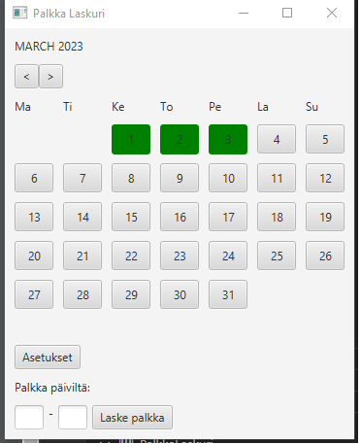

Kalenteri näkymää voi selata yläreunan nuolinäppäimillä.

Päivät joilla on työvuoro ovat vihreitä.

Päivää painamalla avautuu vuoron editointi ikkuna.

Asetukset napilla aukeaa asetus ikkuna.

Laske Palkka napin viereiseen kenttään voi syöttää päivien numerot jolta väliltä palkan haluaa laskea.

Laske palkka avaa palkka näkymän, jossa palkka näiltä päiviltä on esitetty.

Asetetut työvuorot tallentuvat ohjelman suljettaessa ja näkyvät ohjelman seuraavalla käyttökerralla.

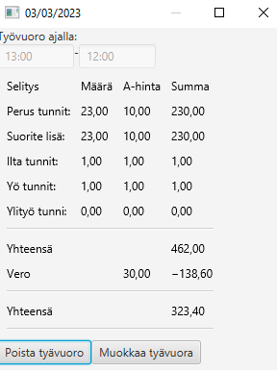

Työvuoro näkymä:

Esittää työvuoron pää näkymässä valitulta päivältä ja siitä ansaitun palkan eriteltynä.

Jos päivällä ei ole työvuoroa voi sen asettaa yläreunan työvuoro ajalla syötteillä ja painamalla lisää työvuoro nappia. Poista työvuoro nappi poistaa työvuoron. Muokkaa työvuoroa nappi avaa työvuoron ajan syöttökentät ja muokkauksen voi tallentaa tallenna napilla.

Asetukset näkymä: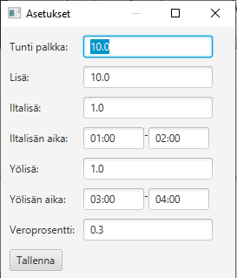

Käyttäjä voi syöttää tässä näkymässä tuntipalkan, lisän, iltalisän ja sen ajan, yölisän ja sen ajan, ja veroprosentin. Palkka laskelmat toteutetaan näillä ajoilla. Tallenna nappi tallentaa asetukset. Asetukset tallentuvat ohjelman suljettaessa ja ovat samat ensi käyttö kerralla.

Palkka näkymä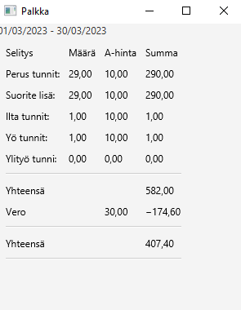

Näyttää palkkaerittelyn pää näkymässä valitulta jaksolta.

**Liitteet**

GitHub repo:

<https://github.com/m4etti/PalkkaLaskuri>

(repo sisältää ohjelman lähde koodin ja dokumentaatiot)